权 利 要 求 书

1．一种常压固定床间歇气化煤气的增量水回收利用系统，其特征在于：增量水管道连接于除盐装置（1），所述除盐装置（1）的蒸汽输出口分为两路，一路通过管道连接于煤气炉夹套汽包（2），另一路通过管道连接于废锅汽包（4）；所述煤气炉夹套汽包（2）的一个蒸汽口与煤气炉（3）通过管道连通，所述煤气炉夹套汽包（2）的另一个蒸汽输出口通过管道接入总管（6）；所述废锅汽包（4）的其中一个蒸汽输出口通过管道连接于废锅下段（501）底部的气体输入口，所述废锅下段（501）顶部的蒸汽输出口通过管道连接于废锅汽包（4），所述废锅汽包（4）的另一个蒸汽输出口通过管道接入总管（6），所述总管（6）通过管道接入汽水分离器（7），所述汽水分离器（7）顶部的蒸汽输出口通过管道连接于废锅上段（502）的底部，所述废锅上段（502）顶部的蒸汽输出口通过管道连接于蒸汽缓冲罐，所述废锅上段（502）与废锅下段（501）构成了一台废锅（5）。

2．根据权利要求1所述的一种常压固定床间歇气化煤气的增量水回收利用系统，其特征在于：所述蒸汽缓冲罐内的气体通过管道分配进入煤气炉作为气化剂生产半水煤气。

3．根据权利要求1所述的一种常压固定床间歇气化煤气的增量水回收利用系统，其特征在于：所述煤气炉（3）设有四台，每台煤气炉（3）设有一个煤气炉夹套汽包（2），所述废锅（5）设置有一台。

说 明 书

**一种常压固定床间歇气化煤气的增量水回收利用系统**

技术领域

本实用新型涉及废水再利用技术领域，具体为一种常压固定床间歇气化煤气的增量水回收利用系统。

背景技术

造气常压固定床间歇煤气化装置设置有煤气炉夹套和废锅，通过加入脱盐水回收生产过程的余热，副产0.15MPa、170℃过热蒸汽，该过热蒸汽直接作为煤气发生炉气化剂。造气煤气直接冷却改为间接冷却后新增增量冷凝水，该增量冷凝水水质洁净，无杂质，但含有氨氮和COD。现国内多数生产装置的增量冷凝水通过造气循环水凉水塔蒸发的方式将增量水蒸发降温后重复使用，其中增量水中的酚类、挥发酚等易挥发物质也随之逸散，对环境造成不利影响。因此需要改进现有的造气常压固定床间歇煤气化装置。

发明内容

本实用新型为了解决现有的造气常压固定床间歇煤气化装置直接冷却使增量水中的酚类、挥发酚等易挥发物质挥发到空气中对环境造成不利影响的问题，提供了一种常压固定床间歇气化煤气的增量水回收利用系统。

本实用新型是通过如下技术方案来实现的：一种常压固定床间歇气化煤气的增量水回收利用系统，增量水管道连接于除盐装置，所述除盐装置的蒸汽输出口分为两路，一路通过管道连接于煤气炉夹套汽包，另一路通过管道连接于废锅汽包；所述煤气炉夹套汽包的一个蒸汽口与煤气炉通过管道连通，所述煤气炉夹套汽包的另一个蒸汽输出口通过管道接入总管；所述废锅汽包的其中一个蒸汽输出口通过管道连接于废锅下段底部的气体输入口，所述废锅下段顶部的蒸汽输出口通过管道连接于废锅汽包，所述废锅汽包的另一个蒸汽输出口通过管道接入总管，所述总管通过管道接入汽水分离器，所述汽水分离器顶部的蒸汽输出口通过管道连接于废锅上段的底部，所述废锅上段顶部的蒸汽输出口通过管道连接于蒸汽缓冲罐，所述废锅上段与废锅下段构成了一台废锅。

本实用新型所设计的一种常压固定床间歇气化煤气的增量水回收利用系统，主要应用在固定床间歇气化煤气直接冷却改为间接冷却后的增量水，将增量水通过除盐装置除去增量水中大部分盐分，再送至煤气炉夹套及废锅汽包，利用煤气炉和后续高温煤气换热变为过热蒸汽，该过热蒸汽作为煤气发生炉气化剂使用。该回收利用系统的增量水管道连接于除盐装置，除去盐分，增量水管道内的增量水参数为“0.35MPa、50℃、20m3/h”，除盐装置的蒸汽输出口分为两路，一路通过管道连接于煤气炉夹套汽包，另一路通过管道连接于废锅汽包。由于煤气炉夹套汽包的一个蒸汽口与煤气炉通过管道连通，因此通过煤气炉夹套副产出0.15MPa的饱和蒸汽，这些蒸汽从煤气炉夹套汽包的另一个蒸汽输出口通过管道接入总管。废锅汽包的其中一个蒸汽输出口通过管道连接于废锅下段底部的气体输入口，经废锅下段与高温煤气换热副产0.15Mpa的饱和蒸汽，而废锅下段顶部的蒸汽输出口通过管道连接于废锅汽包，废锅汽包的另一个蒸汽输出口通过管道接入总管，则两路的0.15MPa的饱和蒸汽均接入总管，总管则通过管道接入汽水分离器，蒸汽又从汽水分离器顶部的蒸汽输出口通过管道进入废锅上段的底部，进行换热，换热后成为0.15MPa、170℃过热蒸汽，最后废锅上段顶部的蒸汽输出口通过管道连接于蒸汽缓冲罐，使过热蒸汽进入蒸汽缓冲罐，废锅上段与废锅下段构成了一台废锅。过热蒸汽得到回收，最后过热蒸汽再进入后续的利用。

优选的，所述蒸汽缓冲罐内的气体通过管道分配进入煤气炉作为气化剂生产半水煤气。

优选的，所述煤气炉设有四台，每台煤气炉设有一个煤气炉夹套汽包，所述废锅结构设置有一台。

与现有技术相比本实用新型具有以下有益效果：本实用新型所提供的一种常压固定床间歇气化煤气的增量水回收利用系统，产生了经济效益与环境效益。

一、经济效益：

1、使用增量水后，不在使用脱盐水，单套系统废锅消耗脱盐水1.776t/h；煤气炉夹套消耗脱盐水4.5t/h，合计减少脱盐水量6.276t/h。脱盐水按7.4元/t核算，合计节省费用46.442元/h。

**2、**使用增量水后，增量水换热后变为过热蒸汽回收至煤气炉使用，节省增量水治理费用。单套系统废锅消耗增量水2.264t/h；煤气炉夹套消耗增量水4.7t/h，合计消耗增量水6.276t/h。增量水处理费用按47元/t核算，节省增量水处理费用327.308元/h。

3、综上所述，使用增量水后单套系统合计节省费用373.75元/h。

二、环境效益

造气煤气增量水原工艺流程通过造气循环水凉水塔蒸发降温循环水使用，增量水中的氨氮、COD、盐类聚集处理难度大，且增量水中的挥发酚、酚类等易挥发物质逸散至大气中，对环境造成极大的影响。

本实用新型将增量水通过除盐装置除去增量水中的盐份，作为煤气炉夹套和废锅补水，既降低了脱盐水用水量，又解决了增量水治理问题和对环境造成的影响。

附图说明

图1为本实用新型的系统结构图。

图中标记如下：1-除盐装置，2-煤气炉夹套汽包，3-煤气炉，4-废锅汽包，5-废锅，6-总管，7-汽水分离器，501-废锅下段，502-废锅上段。

具体实施方式

下面结合附图对本实用新型的具体实施例进行说明。

一种常压固定床间歇气化煤气的增量水回收利用系统，如图1所示：增量水管道连接于除盐装置1，所述除盐装置1的蒸汽输出口分为两路，一路通过管道连接于煤气炉夹套汽包2，另一路通过管道连接于废锅汽包4；所述煤气炉夹套汽包2的一个蒸汽口与煤气炉3通过管道连通，所述煤气炉夹套汽包2的另一个蒸汽输出口通过管道接入总管6；所述废锅汽包4的其中一个蒸汽输出口通过管道连接于废锅下段501底部的气体输入口，所述废锅下段501顶部的蒸汽输出口通过管道连接于废锅汽包4，所述废锅汽包4的另一个蒸汽输出口通过管道接入总管6，所述总管6通过管道接入汽水分离器7，所述汽水分离器7顶部的蒸汽输出口通过管道连接于废锅上段502的底部，所述废锅上段502顶部的蒸汽输出口通过管道连接于蒸汽缓冲罐，所述废锅上段502与废锅下段501构成了一台废锅5。

本实施例采用了以下方案：所述蒸汽缓冲罐内的气体通过管道分配进入煤气炉作为气化剂生产半水煤气；所述煤气炉3设有四台，每台煤气炉3设有一个煤气炉夹套汽包2，所述废锅5设置有一台。

本实施例具体操作为：将增量水通过除盐装置1除去增量水中大部分盐分，再送至煤气炉夹套汽包2及废锅汽包4，如图1中的浅灰色线路，分别利用煤气炉3和废锅5内的高温煤气换热，产生0.15Mpa的饱和蒸汽，如图1中的深灰色线路，进入总管6，最后经过废锅上段502，变为0.15MPa、170℃的过热蒸汽，进入蒸汽缓冲罐，过热蒸汽作为煤气发生炉气化剂使用。

本实用新型要求保护的范围不限于以上具体实施方式，而且对于本领域技术人员而言，本实用新型可以有多种变形和更改，凡在本实用新型的构思与原则之内所作的任何修改、改进和等同替换都应包含在本实用新型的保护范围之内。

说 明 书 摘 要

本实用新型公开了一种常压固定床间歇气化煤气的增量水回收利用系统，涉及废水再利用技术领域。具体结构为：增量水管道连接于除盐装置，除盐装置的蒸汽输出口一路连接于煤气炉夹套汽包，另一路连接于废锅汽包；煤气炉夹套汽包的一个蒸汽口与煤气炉连通，另一个蒸汽输出口接入总管；废锅汽包的其中一个蒸汽输出口连接于废锅下段底部的气体输入口，废锅下段顶部的蒸汽输出口连接于废锅汽包，废锅汽包的另一蒸汽输出口接入总管，总管接入汽水分离器，其顶部的蒸汽输出口连接于废锅上段的底部。本实用新型一方面降低了外排水的环保压力，可清洁生产；另一方面也降低了后续水处理蒸氨及生化系统的负荷，可节能减排；继而达到节能降耗、环保减排的目的。

说 明 书 附 图

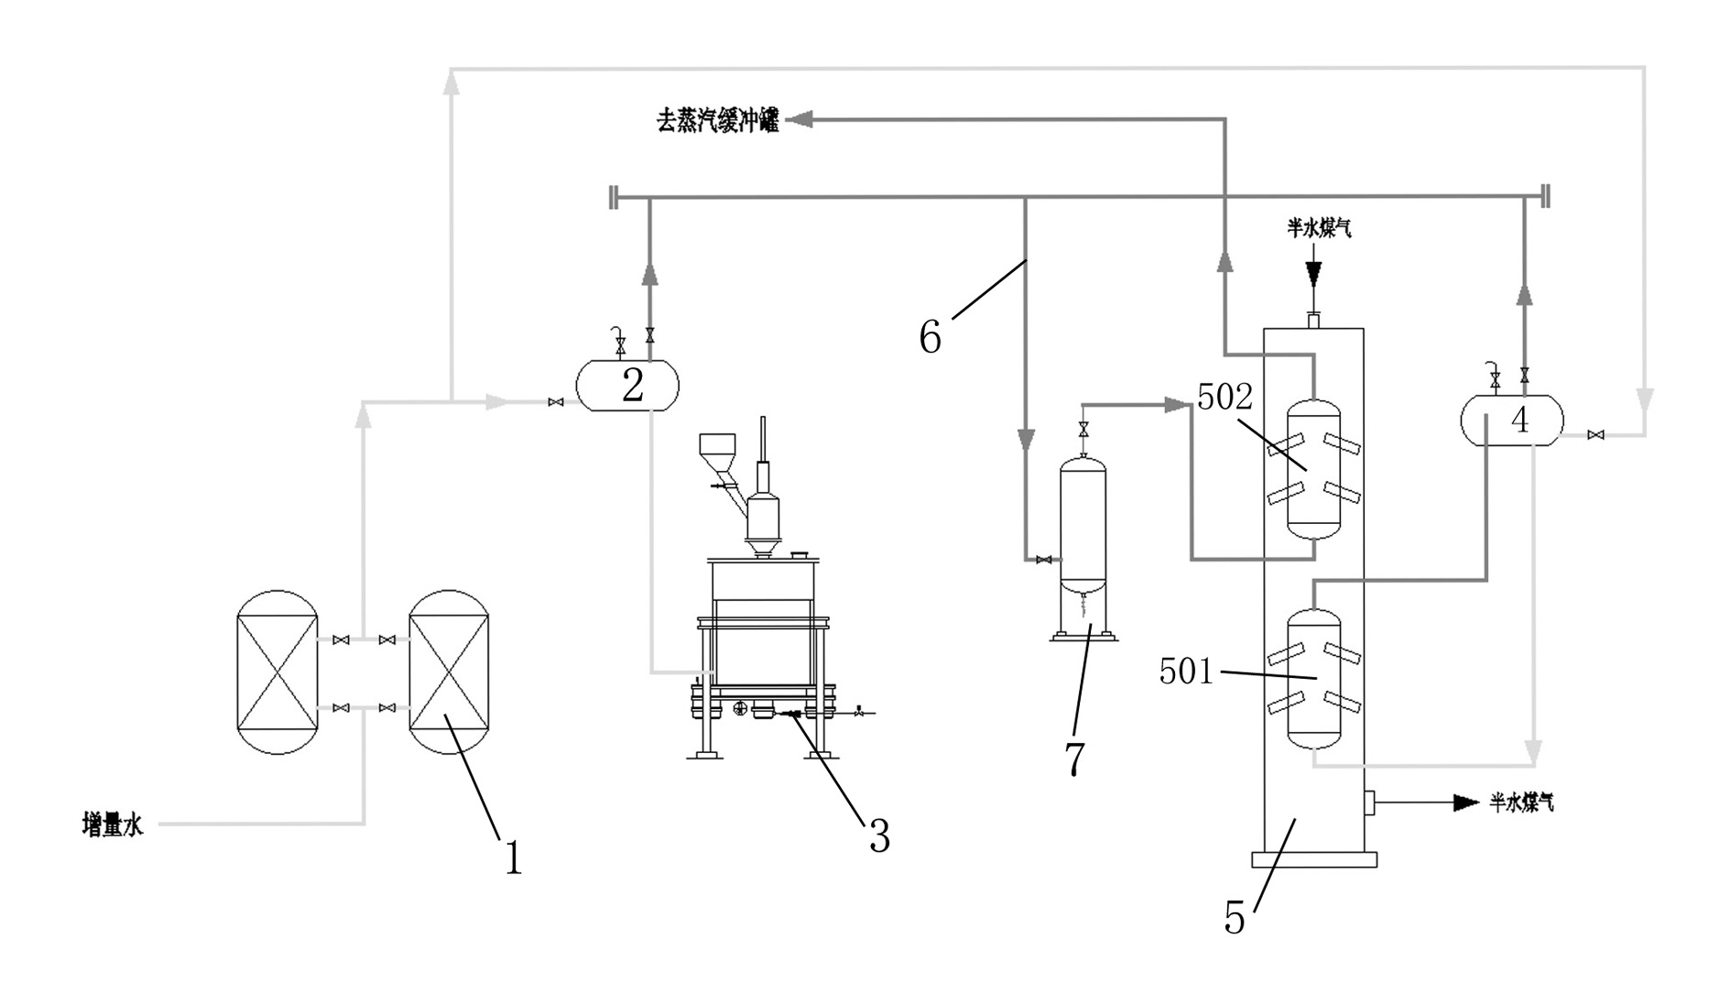

**图1**